Bonjour chers parents,
Ci-joint la trousse d’activités pédagogiques du MEES bonifiée par les enseignants. Les ajouts ont été faits en rouge.

Il est possible que vous receviez également des nouvelles et des idées d’activités directement de l’enseignante ou l’enseignant de votre enfant via courriel ou une plateforme web comme la classe Dojo.

Suggestions d’activités
Information à l’intention des parents
UN ENFANT QUI JOUE EST UN ENFANT QUI APPREND
Le jeu permet naturellement à l’enfant d’explorer et de connaître le monde qui l’entoure.
Votre enfant a déjà des intérêts, Dans les activités, l’intention est donc de proposer des idées, des actions ou des activités variées qu’il aime et qui correspondent à son âge pour lui permettre au quotidien de :
Bouger (grands et petits mouvements), danser;
Dire ce qu’il ressent, ce dont il est capable;
Participer, coopérer;
Parler, écouter, chanter, inventer;
Réfléchir, poser des questions, chercher des réponses.
À propos des activités
La routine familiale que vous avez installée depuis quelques semaines est un moyen de rassurer votre enfant. Elle lui permet de devenir plus autonome, comme Petit Ours Brun quand il s’habille seul dans une vidéo : https://www.youtube.com/watch?v=FWaJfHMVrbY.
La routine du matin (petit-déjeuner, brossage de dents, etc.), le repas du midi, la sieste, le repas du soir et la routine du dodo (bain, brossage de dents, histoire, etc.) sont des repères stables qui aident les enfants à se situer dans le temps. Ces repères favorisent la collaboration des enfants, la maîtrise de leurs émotions et un sentiment de bien-être.

Le JEU est le mode d’apprentissage privilégié des enfants.
Un enfant qui joue est un enfant qui apprend.

Activités à l’extérieur

Information à l’intention des parents
À propos de l’activité
Vous pouvez par exemple :
- Jouer à la cachette;
- Écouter le chant des oiseaux et essayer de le reproduire;
- Dessiner un arc-en-ciel sur le trottoir ou dans l’entrée;
- Sauter comme un lapin;
- Ramasser de petites branches trouvées par terre;
- Sauter à pieds joints et en alternant les pieds par-dessus une corde à sauter déposée au sol;
- Visionner une capsule de Force 4 et faire ce qui est proposé https://www.force4.tv/fr/videos;
- Faire de l’art éphémère à partir de ce que vous trouvez à proximité.

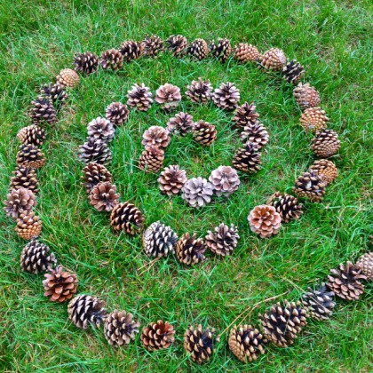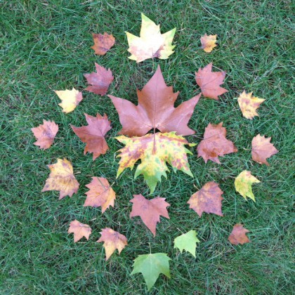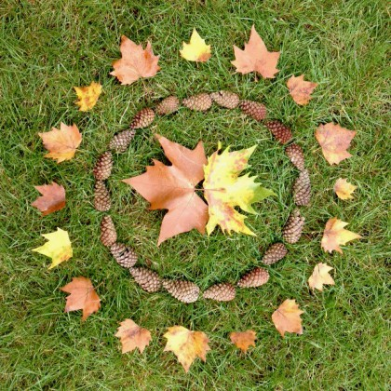
Images tirées du site unjourunjeu.fr

À table

Information à l’intention des parents
À propos de l’activité
Invitez votre enfant à devenir un petit chef. Il pourra :
- Sortir les ingrédients nécessaires à une recette de salade de fruits;
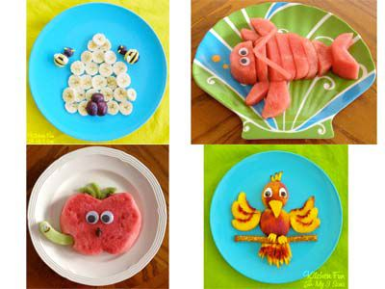
- Laver et préparer les fruits;
- Mesurer les quantités;
- Essuyer et ranger la vaisselle;
- Mettre la table;
- Créer des personnages/animaux avec les fruits.

Images tirées du site enfant.com
Jeu de devinettes


Information à l’intention des parents
À propos de l’activité
Vous pouvez par exemple :
- Cacher un objet et donner des indices pour que votre enfant devine de quoi il s’agit;
- Demander à votre enfant de cacher un objet à son tour
- Disposer plusieurs objets devant l’enfant. Lui laisser du temps pour mémoriser ce qui se trouve devant lui. Puis, enlever un objet sans que l’enfant ne le voit. Il doit trouver l’objet manquant.
Vous trouverez d’autres activités sur ces sites :
- https://naitreetgrandir.com/blogue/2016/10/11/jouer-devinettes-stimuler-langage/
- https://www.youtube.com/watch?v=wYEpN6hxNxw
Histoire

Information à l’intention des parents
À propos de l’activité
Vous pouvez par exemple :
- Raconter une histoire;
- Poser des questions à votre enfant sur l’histoire;
- Lui faire nommer les personnages;
- Lui demander de raconter l’histoire à sa façon;
- Dessiner l’histoire qui vient d’être lue et oralement, travailler la séquence début-milieu-fin d’une histoire.

Vous trouverez des histoires sur ces sites :
- https://www.youtube.com/watch?v=gm-P9pEhAao
- https://www.youtube.com/watch?v=ZJga9ZPYUCQ
- http://elisegravel.com/wp-content/uploads/2017/07/Aider.pdf
- https://coucou.telequebec.tv/contes/49037/passe-partout/la-marmotte-et-l-ourson-qui-avaient-trop-hate-au-printemps

À la manière de…
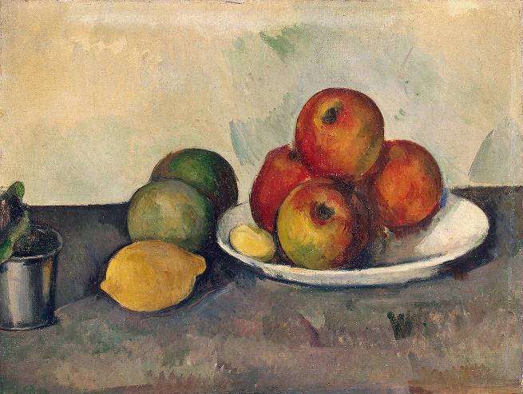
Information à l’intention des parents
À propos de l’activité
Vous pouvez par exemple :
- Inviter votre enfant à observer une œuvre de Paul Cézanne puis à dessiner ou à peindre à la manière de cet artiste.

Images tirées de @Mycutegraphics.com et @Publicdomainvectors.org

